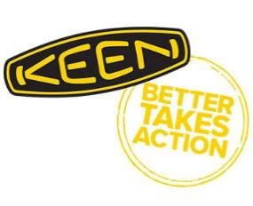
Presseinformation
April 2018

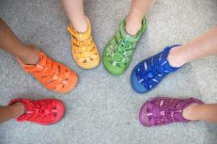
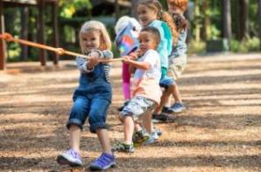
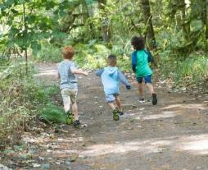
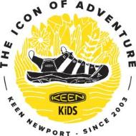
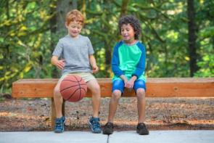
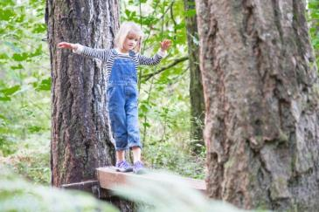
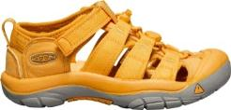
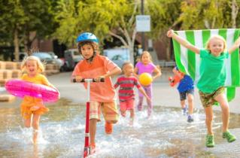

KEEN Footwear Frühjahr/Sommer 2018

Happy Birthday! Eine Legende wird 15 und KEEN-Kids feiern mit
Die neuen Newport-Kindermodelle – so farbenfroh und vielfältig wie die Welt

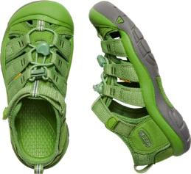
KEEN ist gleichermaßen beliebt und bekannt für seine große Palette an hybriden Zehenschutzsandalen für Kinder. Dass 2018 die legendäre Newport-Sandale ihren 15. Geburtstag feiert, kommt da gerade recht. Mit der Newport H2 Rainbow Collection bringt KEEN eine Geburtstagsedition des beliebten Klassikers für Kinder heraus, die den Sommer mit ihrem farbenfrohen Auftritt nicht nur schöner macht, sondern es auch funktionell in sich hat. Als Symbol für die biologische Vielfalt unseres Planeten, die es für künftige Generationen zu bewahren gilt, besteht diese Sonderkollektion aus den sechs Regenbogenfarben, mit denen es sich herrlich durch die warme Jahreszeit laufen, springen und plantschen lässt. Dazu ist der Newport H2 mit seinem Obermaterial aus robustem Polyestergewebe vollgepackt mit praktischer Funktionalität. Die Modelle sind beispielsweise komplett waschbar und damit sie beim Spielen am und im Wasser nicht durchweichen, haben sie ein schnell trocknendes Futter und eine dauerhaft wasserabweisende, PFC-freie Obermaterial-Beschichtung. Die Verwendung der chemikalienfreien, natürlichen Cleansport NXT™-Geruchskontrolle verhindert unangenehme Gerüche. Ein anatomisches Fußbett sorgt für glückliche Füßchen und den ganzen Tag über für hohen Tragekomfort, während das Schnellzugschnürsystem mit kombiniertem Klettverschluss kleinen Fingern das An- und Ausziehen erleichtert sowie bequemen und sicheren Halt garantiert. UVP: 39,95 Euro (Größen 19 bis 23) und 59,95 Euro (Größen 24 bis 38).
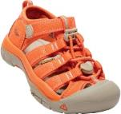
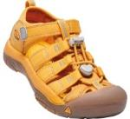
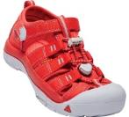
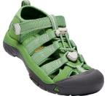
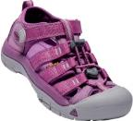
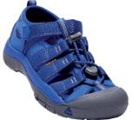

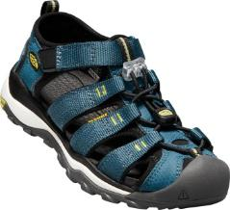
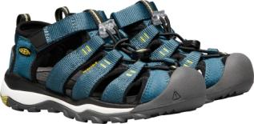
Neu im Angebot ist auch der Newport Neo H2 (UVP: 64,95 Euro). Diese Sandale hat den schmaleren Leisten des populären Kinderwanderschuhs Hikeport erhalten, ist schneller und leichter als der Newport H2, hat ein athletisches Profil und ein progressives, sportliches Design, das bei Kindern und Eltern gleichermaßen gut ankommt. Sie begleitet erlebnishungrige junge Abenteurer mit ihrem geringen Gewicht, ihrer hohen Strapazierfähigkeit und der hervorragenden Passform mühelos und mit viel Spaß auf Berge, in Parks, an Strände und schreckt auch vor Einsätzen im Nassen nicht zurück. Das waschbare Polyestergewebe mit seinen robusten, schützenden und stützenden Synthetik-Overlays macht alles mit was Kindern so einfällt. Das schnell trocknende Futter wurde zur natürlichen Geruchskontrolle mit dem chemikalienfreien Cleansport NXT™ behandelt. Ein anatomisches Fußbett bietet erstklassigen Tragekomfort, stützt das Fußgewölbe und passt sich den natürlichen Konturen des Fußes an. Mit seiner leichten EVA-Zwischensohle und integrierter ESS-Stabilisierungsplatte sorgt der Newport Neo H2 bei allen Aktivitäten für eine optimale Dämpfung. Die Kombination aus Bungee-Schnellzugschnürsystem und Klettverschluss lässt sich schnell und einfach justieren und garantiert einen präzisen sowie bequemen Sitz während die robuste Trail-Laufsohle für verlässlichen Grip und festen Stand sorgt, wo immer die Kids auch unterwegs sind. KEENs klassische Zehenkappe bedeutet zusätzlichen Schutz, auf den sich Eltern verlassen können.

Weitere Informationen: www.keenfootwear.com, Twitter twitter.com/keeneurope,
Facebook www.facebook.com/keeneurope Blog blog.keenfootwear.com
Instagram KEEN Pinterest KEEN YouTube KEEN
Hashtags: #keenfootwear, #bettertakesaction
Bezugsquellen: Fachhandel und www.keenfootwear.com
Fotohinweis: KEEN

Text und Fotos in hoher Auflösung stehen in unserer Dropbox zum Download bereit.

Technische Daten

Newport H2 Rainbow Pack (Kinder, Jugendliche)
Kategorie: Kids, Allround/Wandern/Strand
Obermaterial: waschbares Polyestergewebe mit dauerhaft wasserabweisender, PFC-freier Beschichtung
Futter: schnell trocknend
Ausstattung: CleansportNXT® für natürliche Geruchskontrolle, anatomisch geformtes EVA-Fußbett, Schnellzugschnürsystem, individuell anpassbarer Klettverschluss
Laufsohle: abriebfestes Gummi
Größen: 24 – 31 (Kinder), 32/33 – 38 (Jugendliche)
Preis (UVP): 39,95 EUR (Kinder), 59,95 (Jugendliche)

Newport Neo H2 (Kinder, Jugendliche)
Kategorie: Kids, Allround/Wandern/Strand
Obermaterial: waschbares Polyestergewebe mit dauerhaft wasserabweisender, PFC-freier Beschichtung und
robusten synthetischen Overlays
Futter: schnell trocknend
Ausstattung: CleansportNXT® für natürliche Geruchskontrolle, herausnehmbares, anatomisch geformtes EVA-Fußbett, leichtgewichtige EVA-Zwischensohle, integrierte ESS-Stabilisierungsplatte, Schnellzugschnürsystem, individuell anpassbarer Klettverschluss
Laufsohle: abriebfestes Gummi
Größen: 24 – 31 (Kinder), 32/33 – 39 (Jugendliche)
Preis (UVP): 64,95 EUR

Redaktionskontakt:

W&P PUBLIPRESS GmbH
Sylvia König, Sabine von der Heyde
Alte Landstraße 12-14, D - 85521 Ottobrunn
Telefon: +49 (0)89-660396-6
E-Mail: keen@wp-publipress.de
www.wp-publipress.de

KEEN Europe Outdoor B.V.
Manon Peters, PR & Media Manager EMEA
Lloydstraat 62, NL - 3024 EA Rotterdam
E-Mail: manon.peters@keenfootwear.com
www.keenfootwear.com

KEEN ist eine wertegeleitete, privat geführte Outdoor-Schuhmarke aus Portland, Oregon (USA), die angetrieben wird von der Leidenschaft für das Leben im Freien. Die Mission des Unternehmens ist es, auf verantwortungsbewusste Weise einzigartige und vielseitige Produkte zu entwickeln, die zu einer höheren Lebensqualität beitragen und die Menschen dazu inspirieren ihre Abenteuerlust in der freien Natur zu entdecken. Mit der Vorstellung ihrer Newport Abenteuersandale entfachte die 2003 gegründete Marke eine Revolution in der Schuhindustrie. KEEN spendete seitdem rund 15 Mio. US-Dollar an Non-Profit-Organisationen und Projekte weltweit, um einen verantwortlichen Umgang mit der Natur effektiv zu unterstützen sowie den Schutz von Land und Wasser zu fördern. KEEN möchte mit seinen Produkten und Aktivitäten zeigen, dass ein nachhaltiges unternehmerisches Handeln gleichzeitig zu geschäftlichem Erfolg führt. Das Unternehmen lebt seine Werte vor, es gibt zurück, geht achtsam mit Ressourcen um, wird aktiv und ermuntert Gemeinschaften und Einzelpersonen dazu, Orte, an denen Menschen arbeiten und ihre Freizeit verbringen, zu beschützen und zu bewahren und die Welt zu einem besseren Ort zu machen. Mehr dazu gibt es hier www.keenfootwear.com/de-de/our-purpose.html
KEEN | INSTAGRAM | FACEBOOK | BLOG

